Муниципальное казенное дошкольное образовательное учреждение- детский сад№6 г.Татарска

***«Праздник птиц или загадки***

***тётушки Совы»***



***для старшей группы***

***муз.рук.: Гоцелюк И.П.***

***2023г.***

**Цель:** расширять представления детей о птицах, их важной роли в природе и для человека; побуждать детей к необходимости беречь и защищать птиц.

**Участники праздника:**

**Ведущий** – взрослый

**Умники и умницы** – дети

**Тётушка Сова** – на экране

*дети входят в зал под весёлую музыку и образуют круг*

**Вед. –** Крепко за руки возьмёмся

И друг другу улыбнёмся.

Поприветствуем друзей,

Сразу станет веселей.

**Дети** *(поют)* **–** Мы для всех слова найдём,

И для всех мы пропоём –

С добрым утром, с добрым утром

И с хорошим новым днём!

**Сова –** Здравствуйте, ребята! Сегодня я – ваш гость. Я прилетела, чтобы поиграть, повеселиться и немного поучить вас уму-разуму. Ведь я не зря зовусь мудрой тётушкой Совой. Для начала отгадайте мои загадки.

* Есть три месяца весенних.

Знаешь? Пальцы загибай!

Есть три месяца весенних –

Это… (март, апрель и май)

* У него всегда сюрпризы

И погодные капризы:

То капель, то сильный ветер,

То тепло и солнце светит,

То снежок с утра на старте –

Так всегда бывает… (в марте)

**Сова :** Да вы просто умники и умницы! Просто молодцы!

**Вед. :** Тётушка Сова, а мы ещё и пословицы о марте знаем.

**Дети:** *(по очереди)*

* Март зиму заканчивает, а весну начинает.
* Как подует марток – наденешь двое порток.
* Март и снегом сеет, и солнцем греет.
* В марте и курица из лужицы напьётся.

**Вед.:** О ранней весне у нас и стихотворение, и песенка есть.

**Все:** Снег сошёл с лугов и пашен,

солнышком весь мир раскрашен.

Очень рады мы весне –

хорошо тебе и мне!

***♫ ХОРОВОД: «ВЕСНЯНОЧКА – ВЕСНА » (А. Чугайкина)***

**Сова :** Вижу, что сегодня мне не придётся вас учить уму-разуму,

вы всё знаете, всё умеете. Полечу-ка я домой…

**Вед. :** Совушка, не обижайся, оставайся с нами.

**Сова:** Ладно, так и быть, останусь с вами ещё на пол часика.

Есть у меня ещё загадка для вас.

Кто торопится домой

Поздороваться с весной?

Снег ещё не весь растаял,

А они уж прилетают,

Им на юге не сидится.

Кто же это? Наши… (птицы)

Конечно, это птицы. Не зря мы заговорили о ранней весне, о марте, ведь уже в марте некоторые птицы возвращаются домой. Пожалуйста, загляните в мой сундучок с пёрышками, там на каждом пёрышке есть хитрый вопрос для умников и умниц.

СУНДУЧОК С ПЁРЫШКАМИ:

1. Как называются птицы, прилетающие к нам весной? (Перелётные)

2. Каких перелётных птиц вы знаете?

(Ласточки, скворцы, грачи, утки, гуси, лебеди, журавли, соловьи, кукушки, дрозды, овсянки, жаворонки, зяблики, трясогузки)

3. Какая перелётная птица умеет подражать голосам животных и людей?

(Скворец)

**Вед.:** Тетушка Сова, наши ребята тоже научились подражать птичкам – красиво петь и махать крылышками. Хочешь посмотреть как они это делают?

**Сова:** С удовольствием посмотрю.

***ТАНЕЦ - ПЕСНЯ: «ПОЛЬКА - ПТИЧКА»***

**Сова –** Хвалю вас, ребятишки, девчонки и мальчишки! Молодцы! Посмотрю, не остались ли в сундучке пёрышки? Остались. Хитрые вопросики для носиков-курносиков.

СУНДУЧОК С ПЁРЫШКАМИ:

4. Как называются птицы, которые не улетают в тёплые края? (Зимующие)

5. Каких зимующих птиц вы знаете?

(Синицы, воробьи, дятлы, снегири, вороны, галки, сороки, совы)

6. Чем питаются зимующие птицы?

(Ягодами, семенами, едой с кормушек – крупой, крошками, салом)

**Вед. –** Тётушка Сова, хотим тебя заверить, что наши ребята помогают птицам зимовать. Наши папы смастерили кормушки, а мамы и дети заботятся о том, чтобы в них всегда была еда.

1. Покормите птиц зимой,

Пусть со всех концов  
 К вам слетятся, как домой,  
 Стайки на крыльцо.  
 Небогаты их корма –   
 Горсть зерна нужна,  
 Горсть одна – и не страшна

Будет им зима.  
 Сколько гибнет их – не счесть,  
 Видеть тяжело.  
 А ведь в нашем сердце есть  
 И для птиц тепло.  
 2. Разве можно забывать:  
 Улететь могли,  
 А остались зимовать  
 Заодно с людьми.  
 Приучите птиц в мороз  
 К вашему окну,  
 Чтоб без песен не пришлось  
 Нам встречать весну. (А. Яшин «Покормите птиц»)

***ПЕСНЯ : « КОРМУШКА»***

**Сова:** Молодцы ребята, как много вы знаете.

**ВЕД,:**А еще наши ребята знают чем звери в лесу заняты весной**.**

Мы тебе сейчас песенку споем

***ПЕСНЯ: «ЧЕМ ВЫ ЗАНЯТЫ ВЕСНОЙ»***

**СОВА: –** А вы знаете, что есть одна зимующая птица, питающаяся насекомыми. Она их добывает клювом из-под коры или из ствола дерева.У этой птицы самый длинный язык и очень крепкие коготки. Кто это?

**Дети –** Дятел! *(Сова хвалит детей и опять хочет улететь)*

**Вед. –** Погоди, тётушка Сова. Послушай, как играет наш весёлый оркестр. Послушай, как мы однажды хотели поговорить с дятлом, и что получилось.

***♫ «ДЯТЕЛ – ОРКЕСТР» (А. Чугайкина)***

**Вед.:** Тётушка Сова, можно, мы добавим новые пёрышки в твой сундучок?

**Сова:** Можно. Спасибо, буду очень рада!

**ВЕД:** Почему птицы иногда спорят из-за ниточек, кусочков ваты, пушинок? (Они строят гнездо)

– Почему у скворца есть жёлтая полоска около клюва?

( Скворец часто суёт клюв в землю и достаёт червяков. Из-за

этого пёрышки около клюва стираются, и появляется жёлтая полоска)

– Какая птица никогда не строит гнездо? (Кукушка)

– У какой птицы крылья покрыты не перьями, а чешуёй? (У пингвина)

– Какая птица самая большая в мире? (Страус)

– У какой птицы хвост похож на вилку? (У ласточки)

**Сова:** Спасибо! Какие хорошие пёрышки появились в моём сундучке!

Вы меня очень порадовали. Пожалуй, мне пора домой…

**Вед. –** Подожди ещё немного, Совушка. У нас есть ещё одна песенка весенняя!

***♫ ПЕСНЯ - оркестр: «Пробуждалочка»***

**Сова –** Как жаль, что я не певчая птица! Я бы всем в лесу ваши песенки спела, так они хороши! А вам я ещё раз говорю – вы большие умники и умницы! Награждаю вас вот такими медалями. До свиданья!

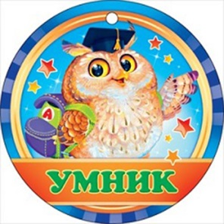

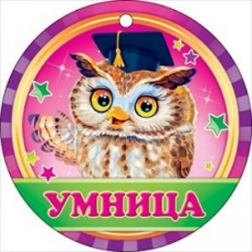

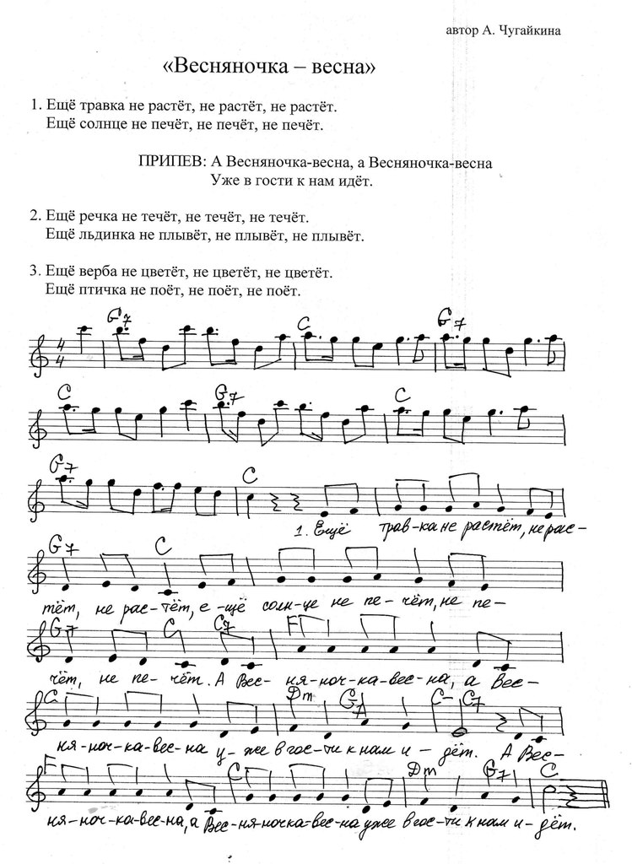

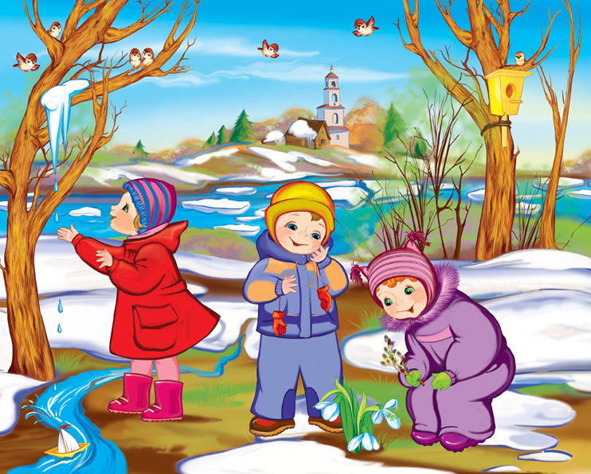

**"Дятел-оркестр"** автор А. Чугайкина  
  
1. Дядя Дятел, дядя Дятел, вот и вёснушка пришла!  
 Расскажите, дядя Дятел, как сейчас у Вас дела?  
 Много ль Вы уже успели осмотреть в лесу стволов?  
 На высоких пышных елях много ль хитрых червяков?

ПРИПЕВ: Дядя, дядя Дятел, дядя, дядя Дятел –  
 Туки-туки-туки, тук, тук, тук!  
 Дядя, дядя Дятел, дядя, дядя Дятел –  
 Он хороший дядя, врач и друг!

2. Так вокруг опять красиво, всё вокруг цветёт опять!  
 Вам огромное спасибо от души хотим сказать!  
 Только Дятел не ответил, только Дятел промолчал.  
 И по ветке по еловой громко клювом застучал.  
  
3. Лечит рощи, лечит парки и фруктовые сады.  
 Дятел хочет, чтобы деревья не изведали беды.  
 Дятел маленький и смелый, почему же он молчит?  
 Потому что занят делом – всё стучит, стучит, стучит.

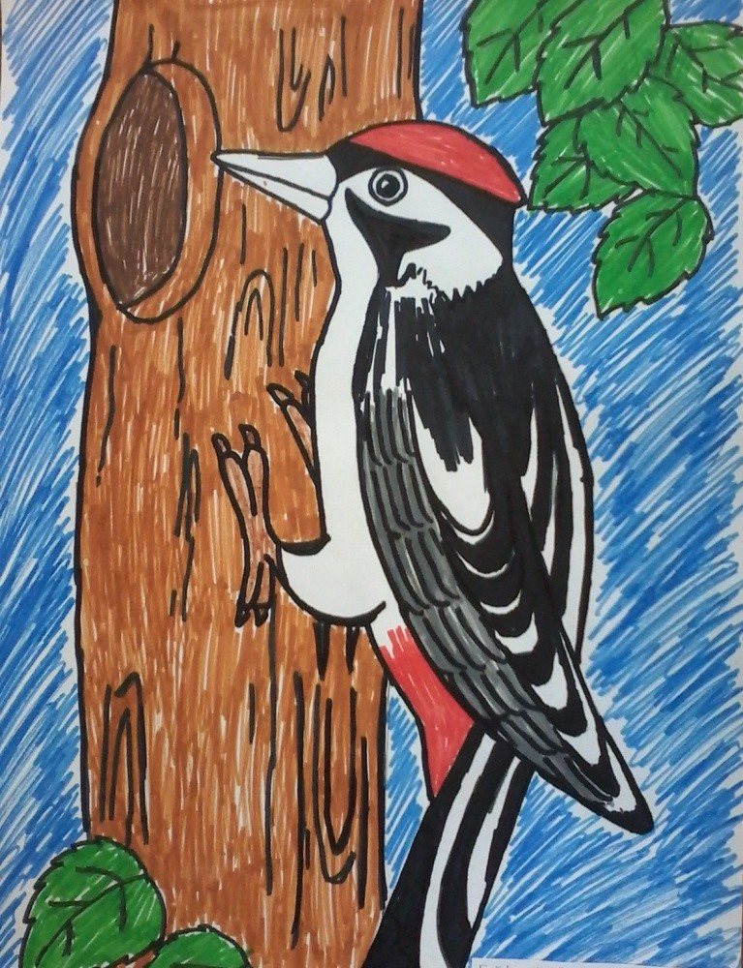

"ЧЕМ ВЫ ЗАНЯТЫ ВЕСНОЙ?"

1. Ой, вы, зайки, отвечайте,  
 Чем вы заняты весной?  
 Отвечайте-ка, давайте!  
 И не прячьтесь под сосной.

ПРИПЕВ: Были шубки белые,  
 Стали шубки серые.  
 Мы вовсю стараемся,  
 Переодеваемся!

2.Ой, вы, мишки, отвечайте,  
 Чем вы заняты весной  
 Отвечайте-ка, давайте!  
 И не прячьтесь под сосной.

ПРИПЕВ: Были мы лежачие,  
 А теперь ходячие.  
 Мы вовсю стараемся,  
 По лесу шатаемся!

3. Ой, вы, мышки, отвечайте,  
 Чем вы заняты весной?  
 Отвечайте-ка, давайте!  
 И не прячьтесь под сосной.

ПРИПЕВ: Всё погрызли в норочке:  
 Семечки да корочки.  
 Мы вовсю стараемся,  
 В норке убираемся!

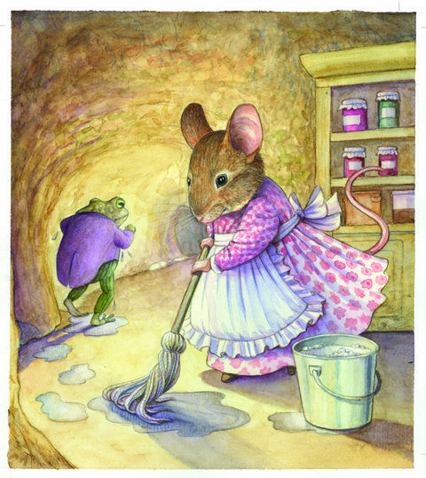

***«Кормушка»***1. На кормушку под окно  
 Птички прилетают.  
 Крошки, семечки, зерно  
 Дружно уплетают.  
  
ПРИПЕВ: Клю-клю-клю, клю-клю-клю,  
 Клювики стучат.  
 Клю-клю-клю, клю-клю-клю,  
 Птицы есть хотят.  
2. Начинают свой обед  
 Птички осторожно.  
 Если кошки рядом нет –  
 Пообедать можно.  
  
3. Выйдет кошка погулять,  
 Подойдёт к кормушке.  
 Только птичек не достать –  
 Высоко пичужки.

